ملخص باب شبكات الحاسب
(4-1) مقدمة :
ظهرت الحاجة إلى الاتصال بين الأفراد في الأماكن المتباعدة منذ ظهور المجتمعات البشرية ومع التطور العلمي والصناعي ظهر بالمجتمعات المعاصرة أنواع متعددة من شبكات الاتصال لتقديم خدمات مختلفة. ولعل من أكثر أنواع شبكات الاتصال انتشاراً شبكة الهاتف الآلي العامة والتي تربط بين أجهزة المقاسم الهاتفية وتستخدم لنقل المكالمات الهاتفية والاتصال الصوتي بين الأفراد. ومع التطور التقني وانتشار استخدامات الحاسب ظهرت شبكات الحاسب والتي تربط بين أجهزة الحاسبات وتحقق تبادل المعلومات بينها. وقد انتشرت هذه الشبكات لما تحققه من مزايا وتطبيقات عديدة حيث نجد أنه باستخدام شبكات الحاسبات يمكن إرسال المعلومات والبرامج والرسائل المكتوبة والمرئية إلى أقاصي الأرض في ثوان قليلة مع إمكانية تخزينها وإعادة إرسالها، وأصبح العالم يزداد اعتماده يوماً بعد آخر على إرسال البيانات الرقمية عبر شبكات الحاسبات لخدمة الأغراض التجارية والإدارية والعلمية. لذا فمن الضروري التعرف على ماهية شبكات الحاسب وآثارها وتطبيقاتها بالمجتمعات المعاصرة.

( 4-2 ) شبكة الحاسبات :
ماهية شبكات الحاسب " هي مجموعة من الحاسبات التي تتوزع على مواقع مختلفة وتربط بينها وسائل الاتصالات المختلفة ، وتقوم بجمع وتبادل البيانات الرقمية والاشتراك في المصادر المرتبطة بها " كما في الشكل (4-1).

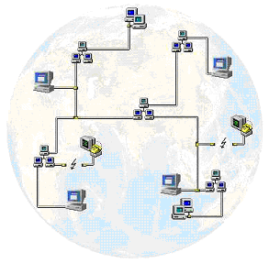
ومن هذا التعريف يتضح أن شبكة الحاسب تقوم بإرسال البيانات الرقمية من أجهزة الحاسب إلى جهاز المستخدم ، وما بين أجهزة الحاسب بعضها لبعض باستخدام وسائط النقل المختلفة كالكابلات الثنائية المجدولة ، و الكابلات المحورية ، و كابلات الليف البصري ، و الأقمار الصناعية ، وغير ذلك من وسائط النقل ؛ بهدف تبادل المعلومات ، والمشاركة في الملفات (Files ) ، والمشاركة في المصادر مثل الطابعات (Printers ) ،

والأقراص الليزرية (CD-ROM ) ، والمودم ، وغيرها . شكل (4-1)

(4-3) أنواع الشبكات :
تتنوع شبكات الحاسبات إلى عدة أنوع ، وذلك بحسب ما يلي :
- اتساعها المكاني .
- التقنية المستخدمة في وسائط النقل بين الأجهزة .
- علاقة الأجهزة بعضها ببعض داخل الشبكة .
(4-3-1) حسب اتساعها المكاني :
يقصد بذلك أن الشبكات تقسم حسب المساحة الجغرافية التي تغطيها ، وتنقسم إلى :
  - شبكة الحاسب المحلية (LAN) Local Area Network :
هذه الشبكة مخصصة لمساحة مكانية محدودة ، مثل شبكة المعمل المدرسي للحاسب ، أو قاعات كلية ، أو مبنى شركة ، ويكون عدد الأجهزة فيها محدوداً ، و سرعة الاتصال بين الأجهزة عالية ؛ نظراً لقصر المسافات بين الأجهزة .
  - شبكة الحاسب المتوسطة Medium Area Network (MAN)
وهي تمتد لمنطقة متوسطة كالمدن المختلفة ، وتكون محدودة السرعة ، وعادة ما تدار من قبل هيئة عامة أو جهة حكومية ، ومثال عليها : شبكة الصراف الآلي التي تربط أجهزة الحاسبات بالمصارف المختلفة وتدار من قبل مؤسسة النقد العربي السعودي .
  - شبكة الحاسب الموسعة (WAN) Wide Area Network
وهي تمتد لمنطقة كبيرة بين مجموعة الدول أو المناطق البعيدة جداً ، وأدق مثال لهذا النوع من الشبكات هو الشبكة العنكبوتية العالمية (World Wide web) ، وتدار في الغالب من قبل شركة الاتصالات الحكومية في البلاد المختلفة .

(4-3-2) حسب علاقة الأجهزة مع بعضها داخل الشبكة : و يقصد بذلك أن الشبكات تقسم بحسب علاقة الأجهزة مع بعضها داخل الشبكة ، وتنقسم إلى :
- الخادم والعميل Client Server :
تعتبر شبكة الخادم والعميل من أشهر الشبكات ، وأكثرها شيوعاً حول العالم ؛ نظراً لما تتميز به من مزايا عدة،ومن أهمها :
- مركزية المعالجة للبيانات .
- مركزية تخزينها للبيانات .
- الاشتراك في مورد واحد في الشبكة مثل طابعة .
وقد تكون شبكة الخادم والعميل شبكة محلية ، أو موسعة ، أو شبكة إنترنت . و تعتمد الإنترنت عليها بشكل خاص . فمثلاً عند الرغبة في الدخول على الإنترنت فنحن نطلب الخدمة من مزود الخدمة لكي يدخلنا على شبكة الإنترنت ، ونصبح جميعاً عملاء لدى هذا الخادم ، ولكي نتصفح موقعاً على الشبكة العنكبوتية ( www ) فنحن نطلب الخدمة من مزود الخدمة الذي يستضيف هذا الموقع ، ويطلق عليه خادم الشبكة العنكبوتية أو خادم الوب ( web server ) ، لكي يقوم بإرسال هذا الموقع للعملاء الذين يريدون عرض هذا الموقع ، وكذلك عند رغبتنا بإرسال رسائل أو استقبالها فنحن نطلب الخدمة من مزود الخدمة للبريد ويطلق عليه ( ( Mail server ، فكل تعاملاتنا مع شبكة الإنترنت هي علاقة خادم وعميل ، وعند استخدام هذا المصطلح في الشبكة المحلية فإننا نقوم بالتحكم الكامل في الأجهزة من خلال وضع كلمات المرور ، والصلاحيات لكل مستخدم على الشبكة المحلية ، وعدد ساعات التشغيل للجهاز ، وصلاحيات الدخول على موارد الشبكة من طابعات وخلافه .
تحوي شبكة الخادم والعميل نوعين من الأجهزة ، هما :
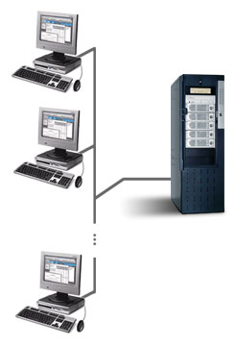
النوع الأول : يطلق عليه خادم (Server) ، وهو " جهاز فائق القدرة على المعالجة والتخزين ، ويحتوي على نظام تشغيل خاص وبرمجيات خاصة "، ومن أمثلة نظم التشغيل التي تعمل على أجهزة الخادم :
نظام Windows NT ، Windows 2000 Server
، Windows 2003 Server .
والنوع الثاني : يطلق عليه جهاز العميل (Client) ،
وهو عبارة عن " حاسب شخصي وعليه نظام تشغيل "
مثل : Win 9X ، Win me ، Win XP ..
والشكل (4-2) يوضح العلاقة بين الأجهزة. الشكل (4-2)
ب- الند للند Peer To Peer )) :
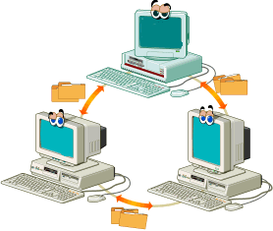
ومن تسمية هذا النوع من الشبكات نجد أن علاقة الأجهزة بعضها ببعض متماثل ، وقد يكون جهاز المستخدم خادم وعميل ، فمثلاً عندما يطلب جهاز المستخدم ملف من جهاز آخر يكون جهاز المستخدم عميلاً ، و عندما يقدم جهاز المستخدم ملفاً لجهازٍ آخر يكون بذلك خادماً لهذا الجهاز ، و من الممكن التحكم والسيطرة من خلال الجهاز نفسه ، حيث يتم عمل كلمات المرور والصلاحيات و المشاركة للوصول لموارد الجهاز من خلال الجهاز نفسه ، ويمكن أن يحتوي الجهاز على أي نوع من نظم التشغيل مثل Win 9x ، Win me ، Win XP ...إلخ ،
والشكل(4-3) يوضح العلاقة .

(4-3-3) حسب التقنية المستخدمة في وسائط النقل بين الأجهزة :
تتنوع شبكات الحاسب بحسب التقنية المستخدمة في وسائط النقل بين الأجهزة إلى قسمين :
أ- الشبكة السلكية :
تعتمد في الربط بين الأجهزة على أسلاك محسوسة ، وتنقسم الأسلاك إلى ثلاثة أنواع :
1- الكابلات الثنائية المجدولة ( Shielded Twisted Pair ) ، كما في الشكل (4-4) .
2- الكابلات المحورية ( Coaxial ) ،كما في الشكل (4-5) .
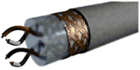
3- كابلات الليف البصري ( Fiber Optics ) ، كما في الشكل (4-6) .
السترة الخارجية
العازل
السلك الناقل


السترة أو الحجاب الخارجي
السلك الناقل
العازل
الحجاب المجدول
شكل (4-4)

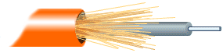
المعطف أو السترة الخارجية
الغطاء
قلب الليف ( نواته )

شكل (4-5)

شكل (4-6)
ب- الشبكة اللاسلكية .
تعتمد على الإرسال بالإشارات ولاتستخدم الأسلاك المحسوسة وتقسم الإشارات المستخدمة في الشبكة اللاسلكية إلى :
- إشارات الراديو Radio Wave) )
- الأشعة دون الحمراء (Infrared)
(4-4) نماذج من تطبيقات شبكات الحاسب :
تحقق شبكات الحاسب العديد من التطبيقات التي يعتمد عليها في تيسير أمور المجتمع والأفراد ،
ومن نماذج تطبيقات شبكات الحاسب :
1- قواعد البيانات الموزعة :
يتم في قواعد البيانات إدخال البيانات والمعلومات في جهاز الحاسب المركزي أو في مواقع متعددة ثم استرجاعها عند الطلب من خلال شبكة الحاسب والتي تربط الحاسبات بالأماكن المختلفة , ويعتمد على هذه القواعد في قطاعات متنوعة .
أمثلة لبعض لقطاعات التي تعتمد على قواعد البيانات الموزعة :
أ. الفنادق : حيث تستخدم قاعدة بيانات ومعلومات لحجز غرف لنزلائها عند طلبهم لذلك من أي مكان بالعالم .
ب. شركات الطيران : حيث تقوم بتبادل معلومات الحجز لركاب رحلاتها والمعلومات المطلوبة لسفرهم باختزانها على قاعدة للحجز المركزي على حاسب رئيسي للشركة ، ثم الاتصال بهذا الحاسب الذي يحوي القاعدة عبر الشبكة من أماكن مختلفة.
ج.الأحوال المدنية : حيث تعتمد على قاعدة بيانات لمواطني الدولة ، ويجري الاتصال بقاعدة البيانات من خلال شبكة الحاسب من قبل الإدارات الحكومية للحصول على معلومات عن المواطنين والمقيمين.
2- الاستخدامات المصرفية :
عملاء المصارف يمكنهم إجراء العديد من العمليات عن طريق شبكة الحاسب مثل :
أ. الحصول على النقد . ب. الحصول على معلومات عن حساباتهم البنكية .
- إجراء التحويلات المصرفية التي يرغبونها عن طريق شبكة للحاسبات تربط بين حاسبات البنك ووحدات الصرف الآلي التي يتم وضعها في الشوارع الرئيسية، وبالتالي تيسر للعميل ما يطلبه من أي مكان في العالم.
د. تسديد فواتير الخدمات العامة .
هـ . إيداع المبالغ في حساباتهم .

المصارف يمكنها إجراء العديد من العمليات خلال شبكة الحاسب مثل :
أ. إرسال المبالغ ، والمقاصة بين حساباتها دون الحاجة إلى نقل النقود فعلياً .
ب. تبادل المعلومات المصرفية كالبورصة وأسعار العملات فورياً بواسطة البيانات الرقمية في أجهزة للحاسب الآلي عبر الهاتف أو الأقمار الصناعية .

3- نظم التحكم الآلي :
يتم جمع البيانات عن ظاهرة معينة من مصادر استشعار مختلفة ، ثم ترسل عبر الشبكة إلى جهاز حاسب خادم لكي يقوم بتحليلها ، و يتخذ الإجراء الإلكتروني اللازم للتعديل و معالجة الظاهرة .
ومن الأمثلة لنظم التحكم الآلي :
أ.تنظيم حركة المرور : حيث يمكن جمع البيانات في شوارع المدينة باستخدام أجهزة استشعار والتقاط لحركة
السيارات ، وإرسالها عبر شبكة إلى الحاسب لكي يقوم بتحليلها ، ثم يقوم بإرسال الأوامر إلى الأجهزة المرتبطة بالإشارات الضوئية بما يضمن سهولة السير وإزالة الاختناقات في الطرقات .
ب.نظم الرادار و الملاحة الجوية : حيث يمكن التحكم بنظم معينة موزعة على أماكن جغرافية متباعدة ، وبالتالي يسهل تنفيذ أغراض هذه النظم كتأمين لسلامة الملاحة .
ج. العمليات الصناعية : حيث يتم التحكم بالعوامل المختلفة في العمليات الصناعية ، نحو : عمليات تكرير النفط ، وتشغيل المفاعلات لتوليد الطاقة ، وضبط درجات الحرارة ، والضغط والتركيز ، ونحو ذلك عن بعد شاسع عن موقع المصنع أو المعمل .
د.أجهزة الدفاع العسكرية والأمنية ونظم المراقبة والحماية والإنذار : حيث يتم يرصد تحركات العدو ، وتطلق الإنذارات ووسائل الدفاع آلياً بسرعة فائقة خلال وقت قصير للغاية .

4- المشاركة في الخدمات :
تستخدم شبكات الحاسب لربط الحاسبات وأجهزتها المساندة : كآلات الطباعة ، ووحدات التخزين في الشبكات المحلية بالمكاتب الحديثة ، وذلك بهدف :
- زيادة الإنتاجية : حيث يمكن الاستفادة من تطبيقات الحاسب الشخصي لتنظيم الأعمال المكتبية بين الموظفين ، فبدلاً من وجود طابعة لكل جهاز يتم مشاركة مجموعة من المكاتب عبر شبكة الحاسب في طابعة واحدة .
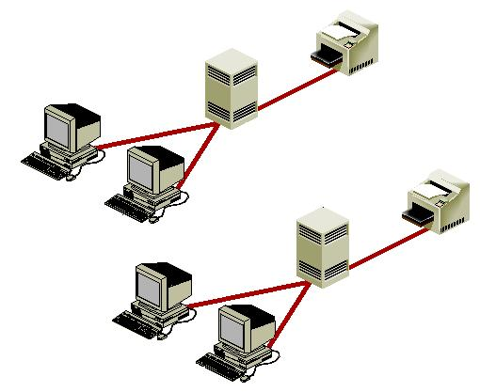
- زيادة الاعتمادية في حال الأعطال : فمثلاً في حالة تعطل الطابعة يمكن استخدام طابعة أخرى عبر الشبكة ، والشكلين (4-7) و (4-8) يوضحان ذلك .

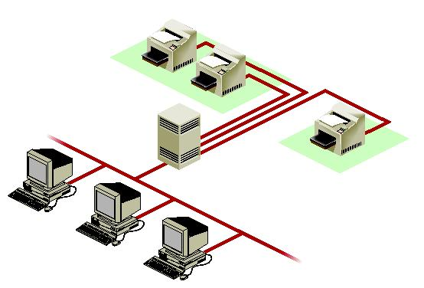
الشكل (4-7)

الشكل (4-8)
(4-5) مكونات شبكة الحاسبات :
لتكوين شبكة حاسب نحتاج إلى مكونات عدة ، من أهمها :
- جهازي حاسب فأكثر .
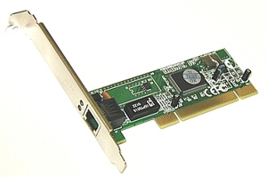
- بطاقة شبكية (Network Interface Card-NIC ) هي البطاقة التي يقوم الحاسب باستخدامها للاتصال ، كما في الشكل التالي (4-9 )
- وسط ناقل للاتصال TRANSMISSION MEDIA))
- بين عناصر الشبكة مثل المودم ، بالإضافة إلى وسائل اتصال
- : كالأقمار الصناعية ، والكابلات المحورية ، و الثنائية المجدولة ،
- و الليف البصرية وخطوط الهاتف .
- محول Switch)) : عبارة عن مجمع مركزي لإشارات الشبكة شكل (4-9)
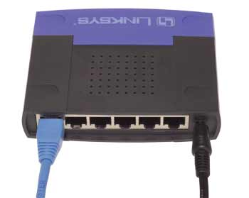
- ، كما في الشكل ( 4-10 ) .
و يقوم المحول باستقبال الإشارة ولكنه لا يقوم بتوزيعها إلى جميع الأجهزة
بل ينظر في الإشارة عن طريق عنوان موصل الشبكة ( NIC ) ،
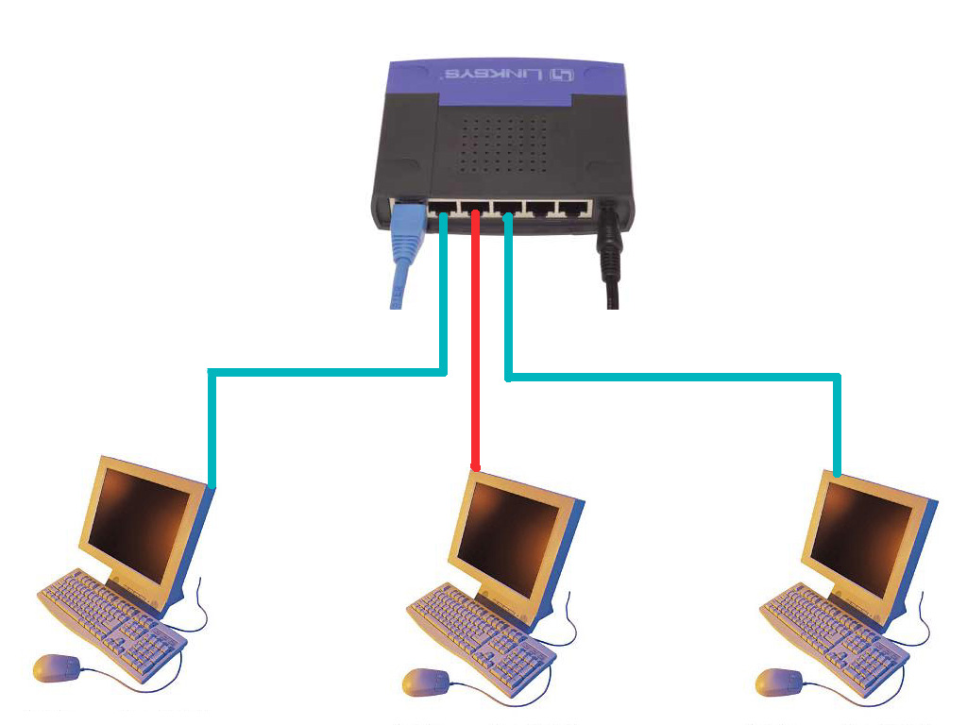
ثم يقوم بتوصيلها إلى الجهاز المطلوب ، كما في الشكل (4-11) .

شكل (4-10)

فائدة :
(أن كل موصل شبكة ( NIC ) في العالم له عنوان خاص به يسمى ( ( Mac Address هو عنوان يوضع في بطاقة الاتصال )

شكل (4-11)

ملاحظة /
ما المودم ، و ما الهدف منه ؟
يسمح المودم بنقل البيانات عبر خطوط الاتصالات التليفونية .
الهدف منه إتاحة الفرصة لمستخدمي الحاسب للاستفادة من شبكة الهاتف المنتشرة في المنازل والهيئات كوسط
لنقل و إرسال المعلومات الإلكترونية.

(4- 6) برمجيات شبكات الحاسبات :
إن ربط أجهزة الحاسب عبر شبكة الحاسب يتطلب بالإضافة -إلى المكونات السابقة - برمجيات خاصة لتنظيم الاتصال والتي تشمل أنواعاً عدة ، ومنها :
- نظم التشغيل الشبكي :
نظام التشغيل الشبكي هو " مجموعة من البرامج الأساسية التي تقوم بإدارة شبكة الحاسب وتتحكم في كافة الأعمال و المهام التي تقوم بها " ، وتيسر هذه البرامج على المستخدم الاستفادة من الأجهزة المختلفة التي تتكون منها الشبكة ، كالحاسبات و الملحقات التابعة لها ، مثل وحدات التخزين الإضافية ، والمشاركة في الطابعة وغيرها ، كما تمكن المستخدم من الاستفادة من البرامج التطبيقية وقواعد البيانات الموزعة على حاسبات الشبكة بالأماكن المختلفة ، و استخدام البريد الآلي ، وتبادل البرامج والملفات مع المستخدمين الآخرين بالشبكة ،
ومن الأمثلة : نظام (Novel NetWare ) ، ونظام (Windows server 2003 ) .
- برمجيات بروتوكولات الشبكة : سيتم استعراضها في موضوع الإنترنت بشكل مفصل .
- برمجيات الشبكة التطبيقية :
وهي التي تسمح لمستخدم الشبكة بعرض وتصفح محتويات مواقع الشبكة على جهاز المستخدم بالشبكة ، والإطلاع على بياناتها المتنوعة من صور ونصوص وأشكال .
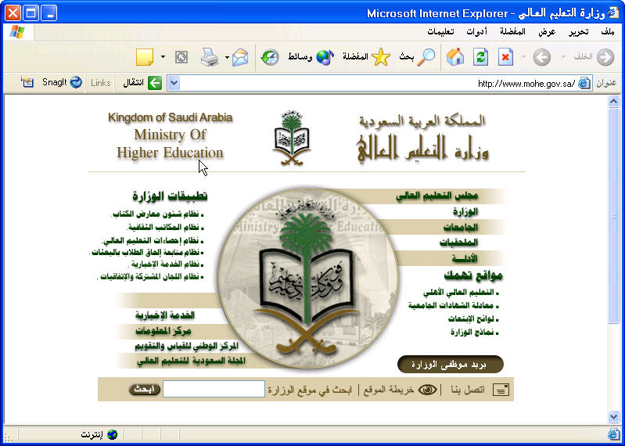
ومن البرمجيات المهمة للشبكة العنكبوتية التي تتيح لمستخدم الشبكة الاستفادة من إمكانيات وقدرات الشبكة برمجيات التصفح ، كما في الشكل (4-12)

شكل ( 4-12 )
أجوبة أسئلة الباب
س1 : عدد اثنين من أهم تطبيقات قواعد البيانات الموزعة في شبكة الحاسب .
س2 : اذكر أمثلة أخرى لنظم التحكم الآلي بشبكة الحاسب بخلاف المذكور في الباب .
س3 : هل تشمل عبارة " شبكات الحاسب " تبادل المكالمات الهاتفية ، وضح ذلك ؟
س4 : حدد نوع التطبيق المستخدم للشبكة فيما يلي :
- نظام الأحوال المدنية في المملكة .
- تخزين الملفات على حاسب مركزي لجميع المشتركين .
- ضبط درجة الحرارة في المواقع باستخدام شبكة تربط بين أجهزة التكييف بالموقع.
س5: لماذا نحتاج إلى المودم ؟ و هل يمكن إرسال البيانات دون وجود مودم بالشبكة ؟
س6: متى نستخدم شبكة الحاسب المحلية .
س7: ما الفروق بين شبكة الحاسب المحلية و شبكة الحاسب الموسعة .
س8: شبكة الإنترنت شبكة موسعة ، ولكن ليس كل شبكة موسعة شبكة إنترنت . هل هذه العبارة صحيحة أو خاطئة ؟ وضح ذلك .
س9: ما الفرق بين جهاز العميل في شبكة الخادم والعميل ، وجهاز المستخدم في شبكة الند للند من حيث الخدمات التي يقدمها ؟
س10: عدد مكونات الشبكة .
س11: عدد اثنين من برمجيات الشبكة .

